    你是否听过 TypeScript？

    TypeScript. 是微软开发的 JavaScript. 的超集，TypeScript兼容JavaScript，可以载入JavaScript代码然后运行。TypeScript与JavaScript相比进步的地方 包括：加入注释，让编译器理解所支持的对象和函数，编译器会移除注释，不会增加开销；增加一个完整的类结构，使之更新是传统的面向对象语言。

**为什么会有 TypeScript?**

    JavaScript. 只是一个脚本语言，并非设计用于开发大型 Web 应用，JavaScript. 没有提供类和模块的概念，而 TypeScript. 扩展了 JavaScript. 实现了这些特性。TypeScript. 主要特点包括：

* TypeScript. 是微软推出的开源语言，使用 Apache 授权协议
* TypeScript. 是 JavaScript. 的超集.
* TypeScript. 增加了可选类型、类和模块
* TypeScript. 可编译成可读的、标准的 JavaScript
* TypeScript. 支持开发大规模 JavaScript. 应用
* TypeScript. 设计用于开发大型应用，并保证编译后的 JavaScript. 代码兼容性
* TypeScript. 扩展了 JavaScript. 的语法，因此已有的 JavaScript. 代码可直接与 TypeScript. 一起运行无需更改
* TypeScript. 文件扩展名是 ts，而 TypeScript. 编译器会编译成 js 文件
* TypeScript. 语法与 JScript. .NET 相同

* TypeScript. 易学易于理解

**语法特性**

* 类 Classes
* 接口 Interfaces
* 模块 Modules
* 类型注解 Type annotations
* 编译时类型检查 Compile time type checking
* Arrow 函数 (类似 C# 的 Lambda 表达式)

**JavaScript. 的 TypeScript. 的区别**

    TypeScript. 是 JavaScript. 的超集，扩展了 JavaScript. 的语法，因此现有的 JavaScript. 代码可与 TypeScript. 一起工作无需任何修改，TypeScript. 通过类型注解提供编译时的静态类型检查。TypeScript. 可处理已有的 JavaScript. 代码，并只对其中的 TypeScript. 代码进行编译。

**编辑器支持**

    Visual Studio 2012 支持 TypeScript. 模块/语法高亮，这个需要安装 TypeScript. 插件。而类似 Sublime Text, Vim and Emacs 编辑器支持语法高亮。 在 VS 2012 编辑器中，还提供了重构和 Go To Definition 等功能。

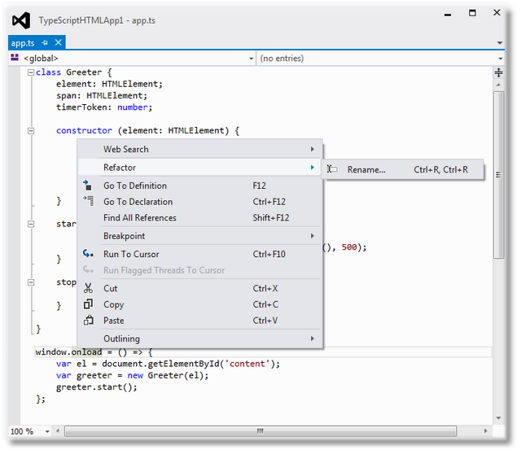

    注意: TypeScript. 不依赖任何 IDE，你可在任何应用中自行将 TypeScript. 编译成 JavaScript。

**如何获取**

    可通过以下两个方法来安装 TypeScript：

* 通过 Node.js 包管理器 (npm)
* 通过与 Visual Studio 2012 继承的 MSI. (Click here to download)

    注意: 需要关闭其他应用程序来避免安装时的一些问题。

    下面是通过 MSI 文件安装时的界面：



    如果你只是想先看看 TypeScript. 而已，可 click here.

**如何编译 TypeScript**

    要在应用中使用 TypeScript. 必须先编译，编译的结果是生成 js 文件，你可通过 TypeScript. 编译器 tsc 来完成这个过程。

    如果你在 Visual Studio 2012 中使用 TypeScript，它会自动将 ts 文件编译成 js 文件。

    TypeScript. 编译器模板被安装在如下路径：

C:\Program Files (x86)\Microsoft SDKs\TypeScript\0.8.0.0

    或者是：

C:\Program Files\Microsoft SDKs\TypeScript\0.8.0.0

    要编译 TypeScript. 文件，可使用如下命令：

tsc filename.ts

    一旦编译成功，就会在相同目录下生成一个同名 js 文件，你也可以通过命令参数来修改默认的输出名称。

    如果你希望 TypeScript. 被自动编译，你可以了解下 Sholo.TypeScript.Build , Web Essentials 2012.

**TypeScript. 项目/文件 模板**

    一旦你在 Visual Studio 2012 上安装了插件，你会获得如下模板：

**HTML Application with TypeScript**

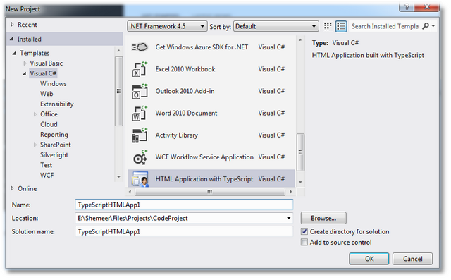

**MVC – TypeScript. Internet Application**

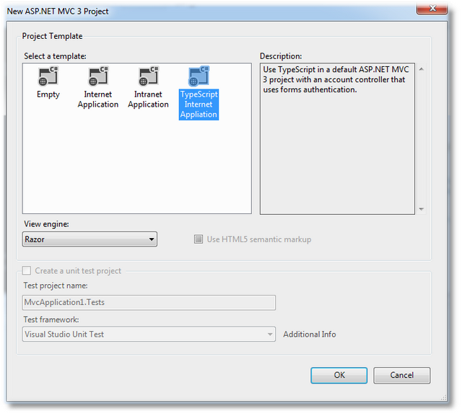

**TypeScript. File**

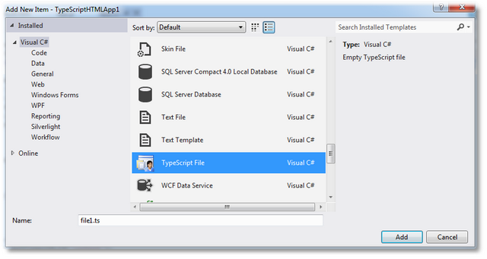

**首个用 TypeScript. 编写的 HTML 应用**

    现在我开始用 TypeScript. 创建一个简单的 HTML 应用。

    首先通过 File -> New-Project 新建项目：

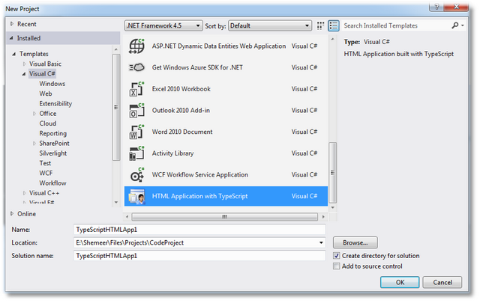

    输入必要信息，点击 Ok 按钮，创建后项目模板如下：

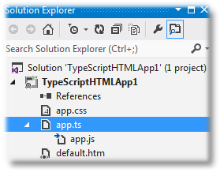

    我们将看到 app.js 依赖于 app.ts，默认的 app.ts 文件包含类和构造函数等等，如下图：

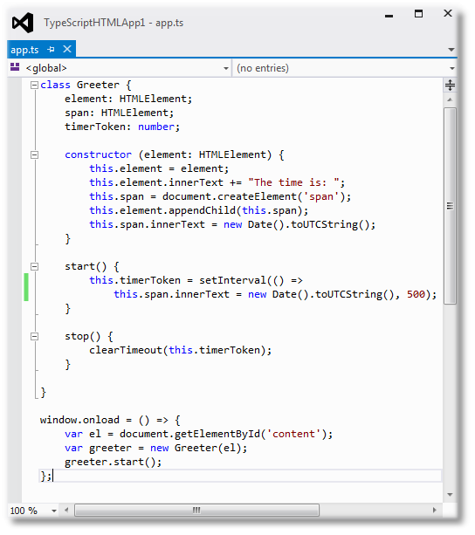

    TypeScript. 文件将会被编译为 JavaScript. (app.js)，下面是编译后的 JavaScript. 代码：

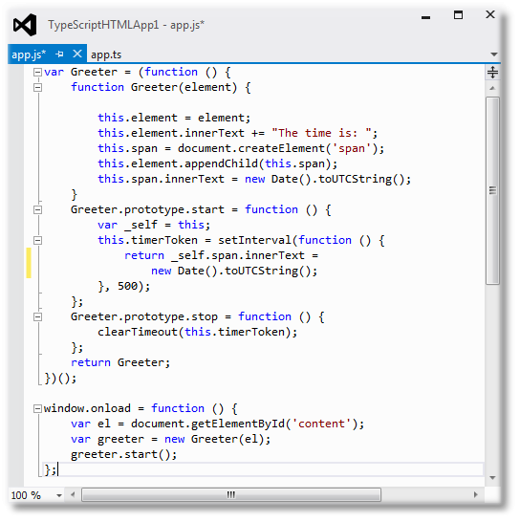

然后我们可以在页面中引用 JavaScript

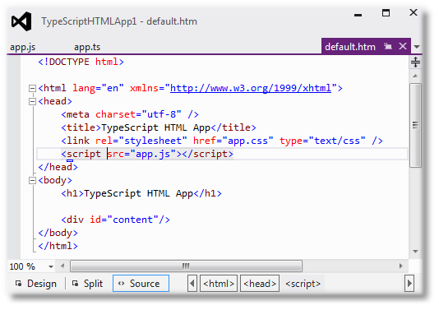

    当你构建或者重新构建项目时，你将看到提示是否重新编译 TypeScript. 的信息：

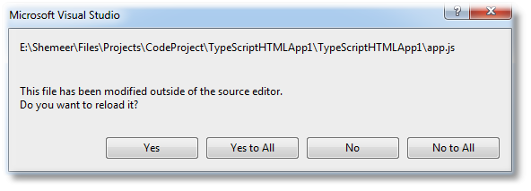

    如果在 .??proj 文件中有如下内容将会被自动编译：

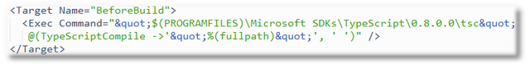

    当你运行此应用时会在页面上显示当前的日期和时间



    你也可以在线玩玩：Playground

